Приложение 3. Информационные материалы по Единому дню безопасности
Информационные материалы (видеоролики, аудиоролики, наглядно-изобразительная продукция для стендов, методические рекомендации для руководителей по проведению Единого дня безопасности) размещены на официальном сайте МЧС РБ.
Ссылка для скачивания https://mchs.gov.by/edinyy-den-bezopasnosti/
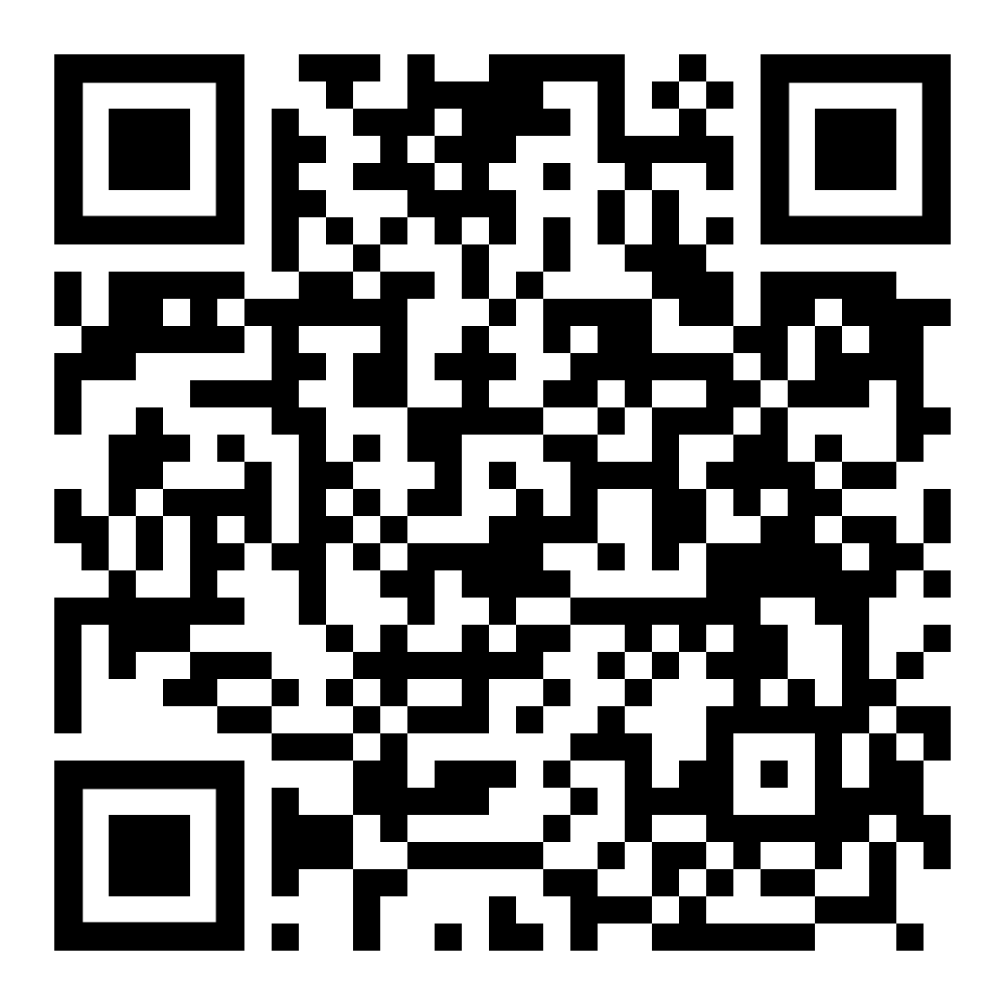
Qr-код

